İNM 301 YAPI STATİĞİ I
ÇALIŞMA SORULARI

- Aşağıda verilen çerçeve sistemlerini statikçe belirli, statikçe belirsiz ve labil olarak sınıflandırınız. Not: Neye göre sınıflandırdığınızı sayısal olarak gösteriniz.

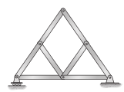 | 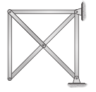 | 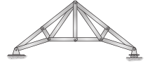
A | B | C
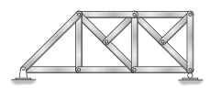 | 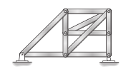 | 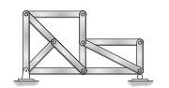
D | E | F
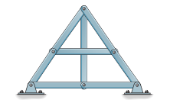 | 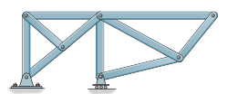
G | H

- Şekilde verilen kafes sistemine B ve C mesnetlerinden 300 lb luk rüzgar yükü etkimektedir. Kafes elemanları üzerine gelen çekme/basınç kuvvetlerini bulunuz.
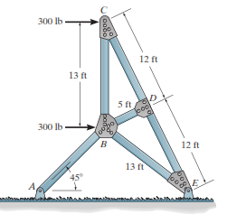
- Şekilde verilen kafes sistemine tüm elemanları üzerine gelen çekme/basınç kuvvetlerini bulunuz.
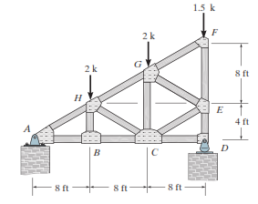

- Şekilde verilen kafes sistemde çekme elamanları maksimum 8kN basınç elemanları 6 kN luk yük taşımaktadırlar. Sisteme yüklenecek maksimum P kuvveti ne olmalıdır.
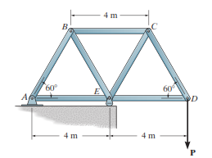
- Şekilde verilen kafes sistemine tüm elemanları üzerine gelen çekme/basınç kuvvetlerini bulunuz.
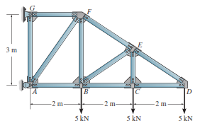
- Şekilde verilen kafes sistemine tüm elemanları üzerine gelen çekme/basınç kuvvetlerini bulunuz.
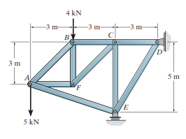

- Şekilde verilen kafes sistemin GF, FC, ve CD elemanları üzerine gelen çekme/basınç kuvvetlerini bulunuz.
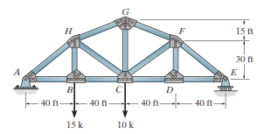

- Şekilde verilen kafes sistemin JK, JN ve CD elemanları üzerine gelen çekme/basınç kuvvetlerini bulunuz. Sistem üzerindeki tüm sıfır çubuklarını belirleyiniz.
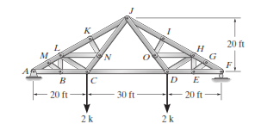
- Şekilde verilen kafes sistemin BH, HG ve BC elemanları üzerine gelen çekme/basınç kuvvetlerini bulunuz.
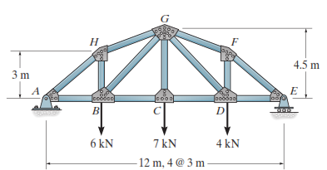

- Boyutları ve yükleme durumu aşağıda belirlenmiş olan gerber kirişinin T kesme ve M eğilme momenti diyagramını çiziniz.
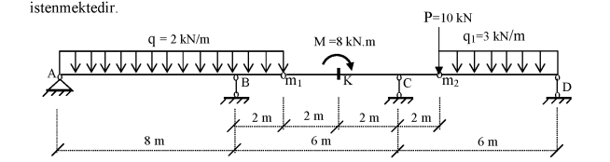

- Boyutları ve yükleme durumu aşağıda belirlenmiş olan gerber kirişinin T kesme ve M eğilme momenti diyagramını çiziniz.
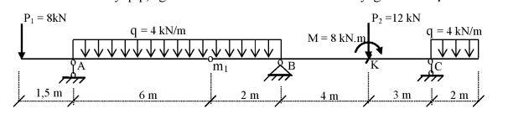
- Boyutları ve yükleme durumu aşağıda belirlenmiş olan gerber kirişinin T kesme ve M eğilme momenti diyagramını çiziniz.
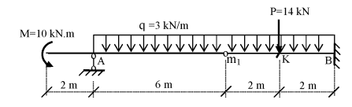

- Boyutları ve yükleme durumu aşağıda belirlenmiş olan gerber kirişinin T kesme ve M eğilme momenti diyagramını çiziniz.

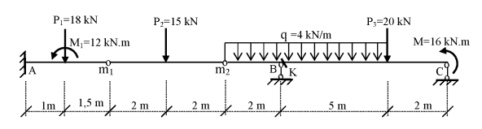
- Boyutları ve yükleme durumu aşağıda belirlenmiş olan gerber kirişinin T kesme ve M eğilme momenti diyagramını çiziniz.
